# linux系统安装结束后，修改主机名

vi /etc/sysconfig/network

修改HOSTNAME=db



# 建立oracle用户，dba用户组和oinstall用户组

**注：oracle安装路径必须在 /home/oracle/ 下**

groupadd oinstall (创建组用户)

groupadd dba (创建组用户)

useradd -g oinstall -G dba oracle (创建用户，并设定用户组)

passwd oracle (设定oracle 用户的登录密码)

mkdir -p /home/oracle/oracle/

chown -R oracle:oinstall /home/oracle/oracle/

chmod -R 777 /home/oracle/oracle/

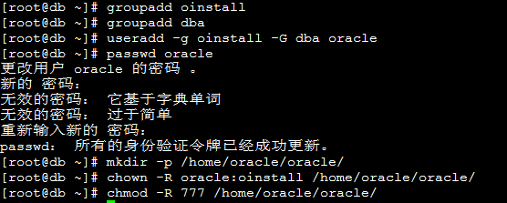

# 修改host文件

vi /etc/hosts

添加192.168.0.125 o1

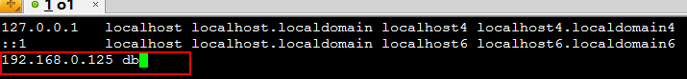

# 上传并安装支撑文件

文件都上传好了之后，给/home/soft文件夹赋值777权限



chmod -R 777 /home/soft



安装支撑文件

cd /home/soft/oracle_util

rpm -ivh compat-libstdc++-33-3.2.3-61.i386.rpm --force

rpm -ivh cpp-4.4.7-4.el6.i686.rpm --force

rpm -ivh libaio-0.3.109-2.x86_64.rpm --force

rpm -ivh libaio-devel-0.3.106-3.2.x86_64.rpm --force

rpm -ivh libgcc-4.1.2-50.el5.i386.rpm --force

rpm -ivh libstdc++-4.3.0-8.i386.rpm --force

rpm -ivh mpfr-2.4.1-6.el6.x86_64.rpm --force

rpm -ivh pdksh-5.2.14-8.i386.rpm --force

rpm -ivh sysstat-7.0.2-3.el5.i386.rpm --force

rpm -ivh unixODBC-2.2.11-7.1.x86_64.rpm --force

rpm -ivh unixODBC-devel-2.2.11-7.1.x86_64.rpm --force

# 修改/etc/sysctl.conf 文件

vi /etc/sysctl.conf

在最后添加：

fs.suid_dumpable = 1

fs.aio-max-nr = 1048576

fs.file-max = 6815744

#kernel.shmall = 2097152

#kernel.shmmax = 536870912

kernel.shmmni = 4096

# semaphores: semmsl, semmns, semopm, semmni

kernel.sem = 250 32000 100 128

net.ipv4.ip_local_port_range = 9000 65500

net.core.rmem_default=262144

net.core.rmem_max=4194304

net.core.wmem_default=262144

net.core.wmem_max=1048586

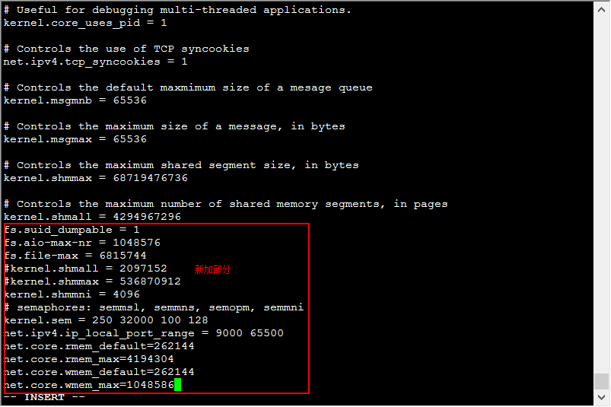

编辑完之后需要执行命令：/sbin/sysctl -p

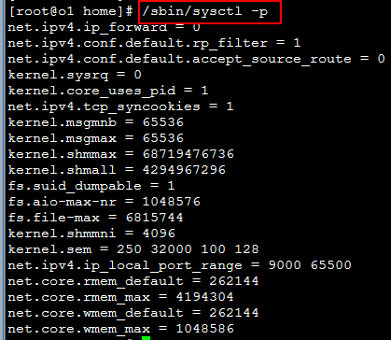

# 编辑/etc/security/limits.conf文件

vi /etc/security/limits.conf

添加：

oracle soft nproc 16384

oracle hard nproc 16384

oracle soft nofile 4096

oracle hard nofile 65536

oracle soft stack 10240

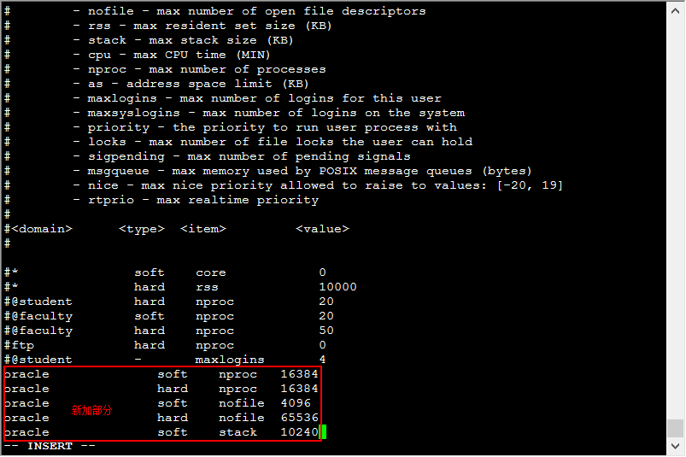

# 编辑/etc/profile

vi /etc/profile

在最后一行添加

if [ $USER = "oracle" ]; then

if [ $SHELL = "/bin/ksh" ]; then

ulimit -p 16384

ulimit -n 65536

else

ulimit -u 16384 -n 65536

fi

fi

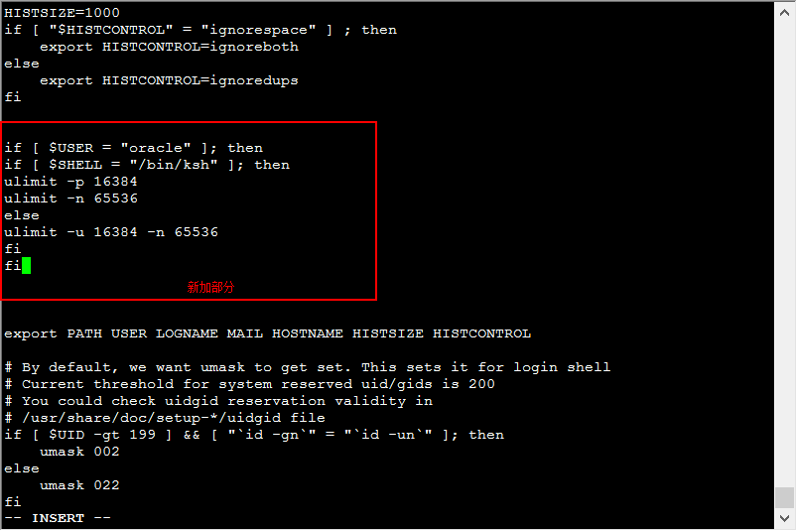

# 编辑/etc/pam.d/login

vi /etc/pam.d/login

添加

session required pam_limits.so

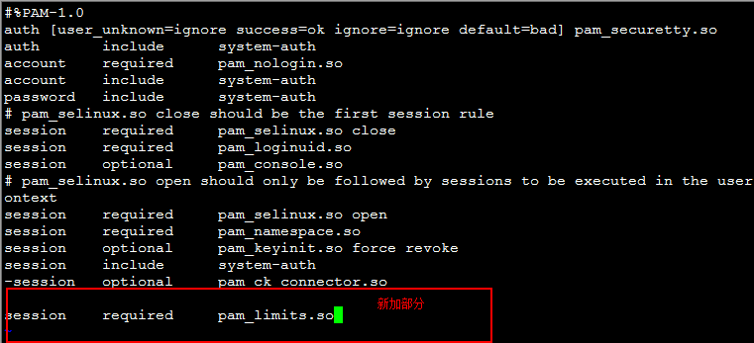

# 编辑/etc/security/limits.d/90-nproc.conf

vi /etc/security/limits.d/90-nproc.conf

将

* soft nproc 1024

设置成

* - nproc 16384

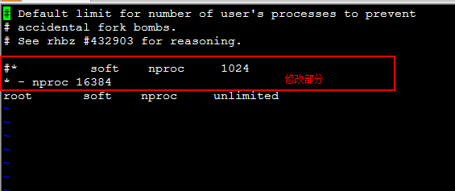

# 编辑 /etc/selinux/config

vi /etc/selinux/config

将SELINUX设置为permissive：SELINUX=permissive

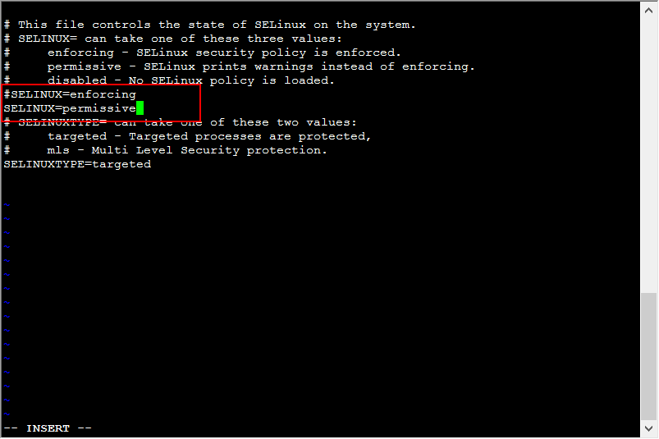

# 切换到oracle用户操作

su - oracle



1. 进入oracle目录

cd /home/oracle/

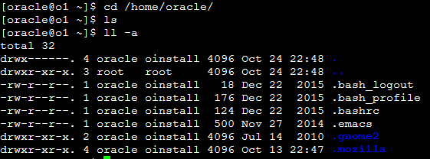

13、编辑 .bash_profile

vi .bash_profile

在和之间

添加：

ORACLE_BASE=/home/oracle/oracle

ORACLE_HOME=/home/oracle/oracle/product/11.2.0.4/db_1

ORACLE_SID=ORCL

PATH=$ORACLE_HOME/bin:$PATH

export ORACLE_BASE

export ORACLE_HOME

export ORACLE_SID

O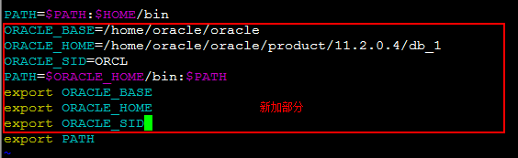

14、执行命令source .bash_profile，使之生效，使用env |grep ORA查看修改是否生效。

source .bash_profile

env |grep ORA

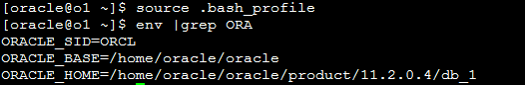

15、远程设置

现在root用户下执行

xhost + 192.168.0.125（数据库服务器IP）

xhost +

切换到oracle用户

su - oracle

xhost + 192.168.0.125

xhost +

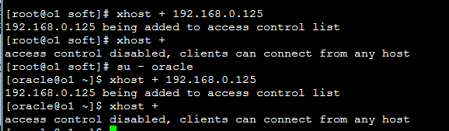

1. vncserver 安装

切换到root用户安装vncserver

cd /home /soft

rpm -ivh vnc-server-4.1.2-14.el5_6.6.x86_64.rpm

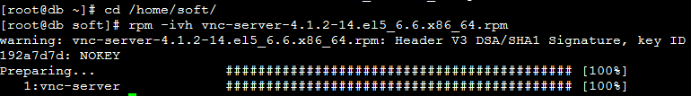

1. 启动vncserver

切换到oracle用户启动vncserver

vncserver

如果是第一次启动需要设置密码

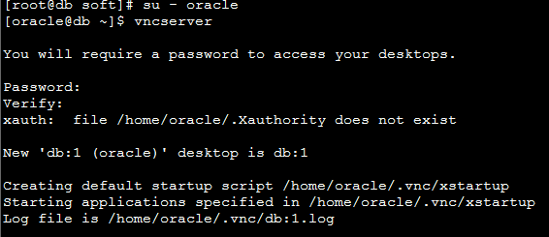

第一次启动需要配置xstartup文件

vi /home/oracle/.vnc/xstartup

将twm &改为gnome-session & 如下图



然后用 vncserver -kill :1 //关闭窗口1

然后重启vnc服务 vncserver

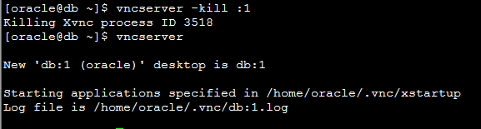

1. 在window端使用vncview访问

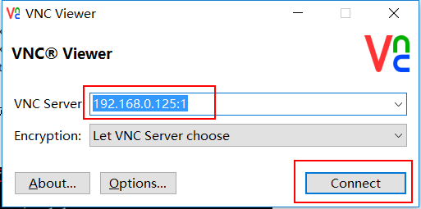

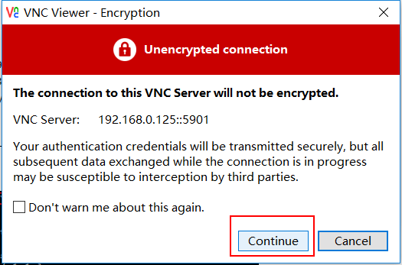

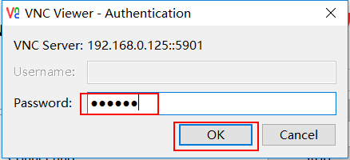

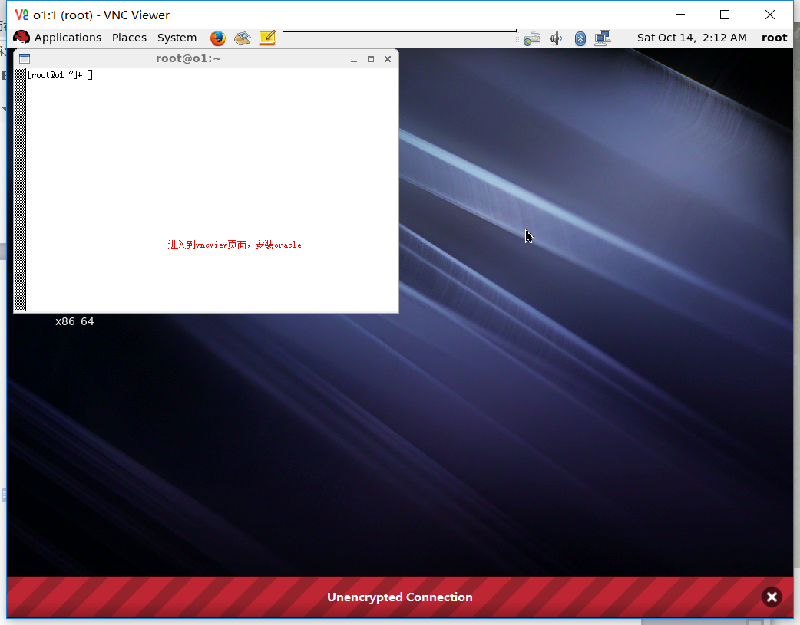

1. 在vncview中切换到oracle用户

su - oracle

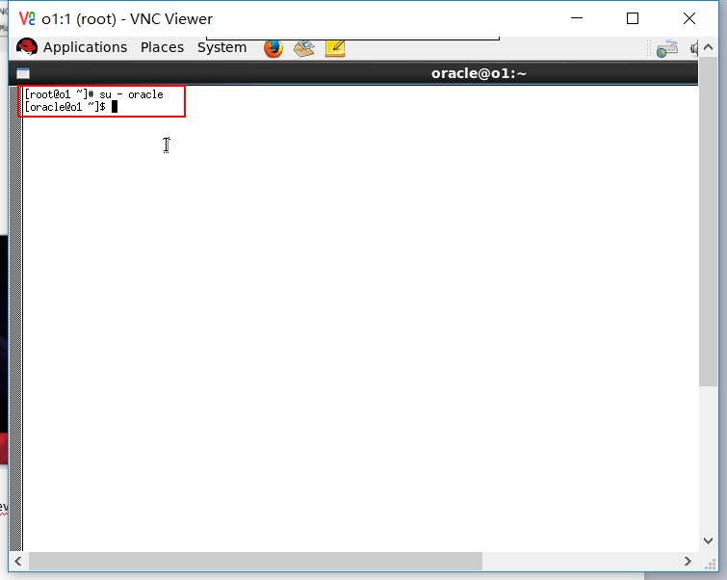

1. 开始oracle安装

进入/home/oracle/database目录。

cd /home/soft/database

使用如下命令开始安装。

export LANG=en_US

./runInstaller

## Oracle图形界面安装

1、去掉如下图红框前面的勾，点击【Next】按键。

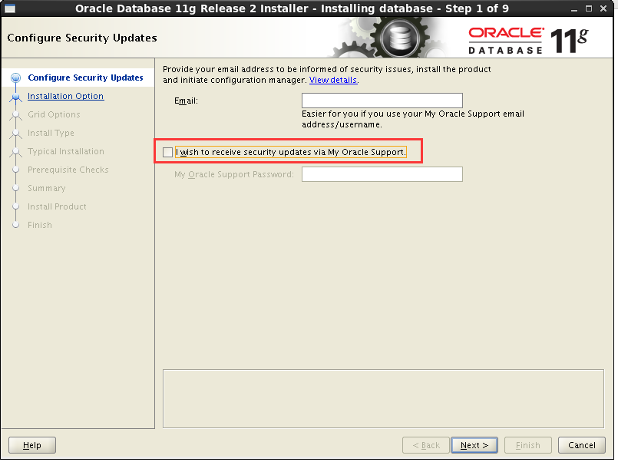

2、点击【yes】

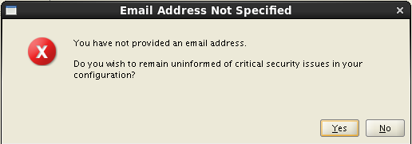

3、选择Install database software only，点击【Next】按键。

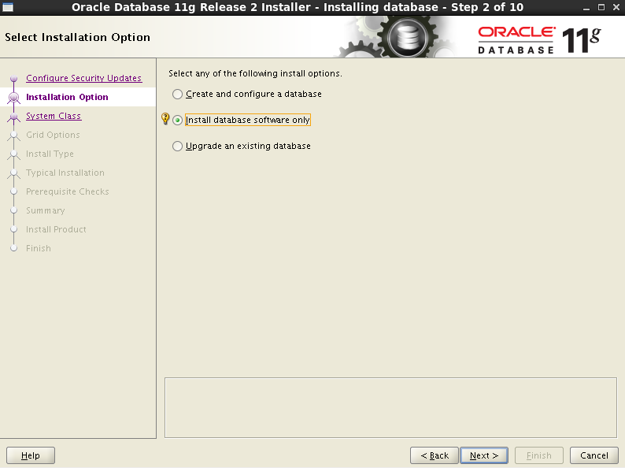

1. 选择Single instance database installation，点击【Next】按键。

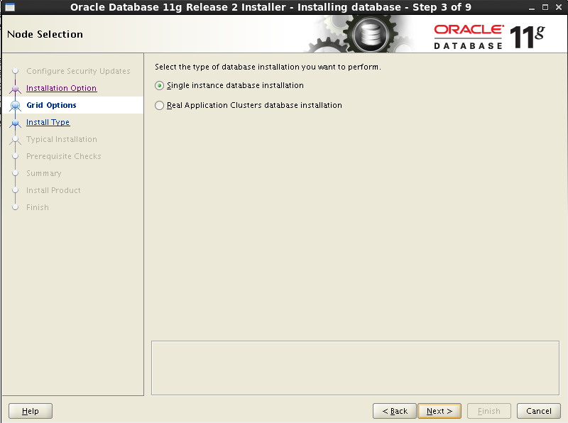

1. 把simplified chinese添加到右边点击 【Next】按键。

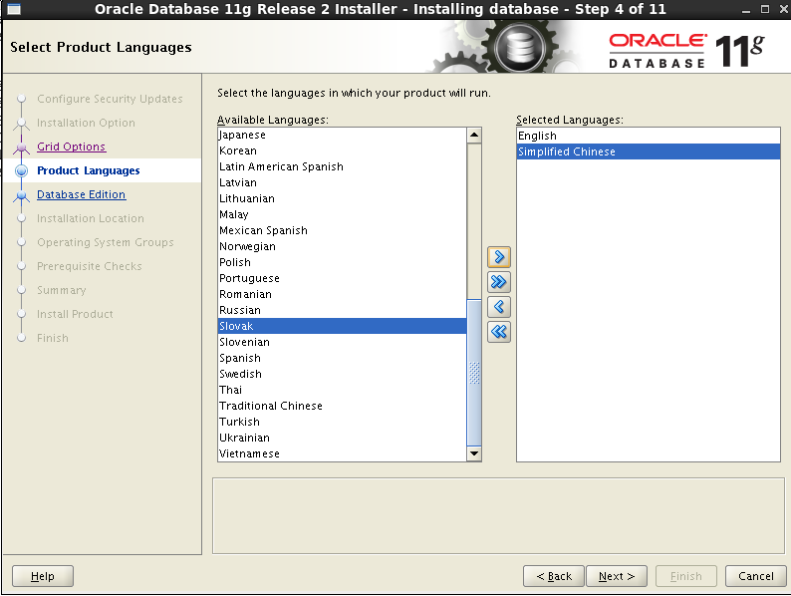

1. 点击【Next】按键。

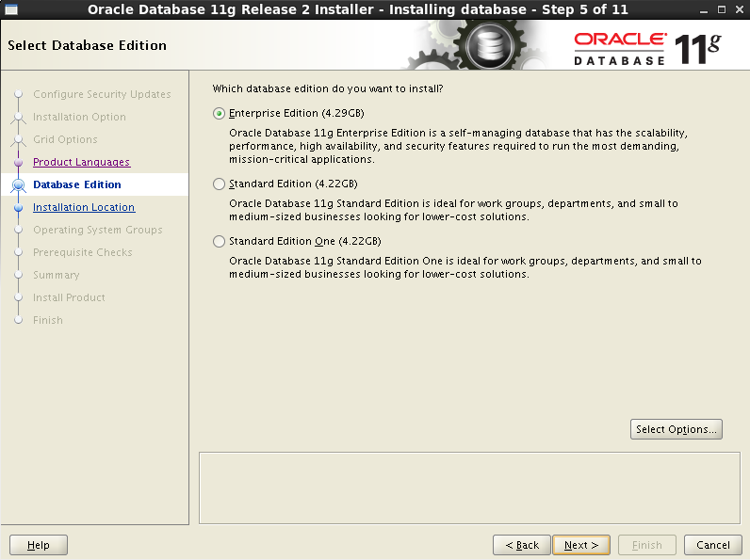

1. 点击【Next】按键。

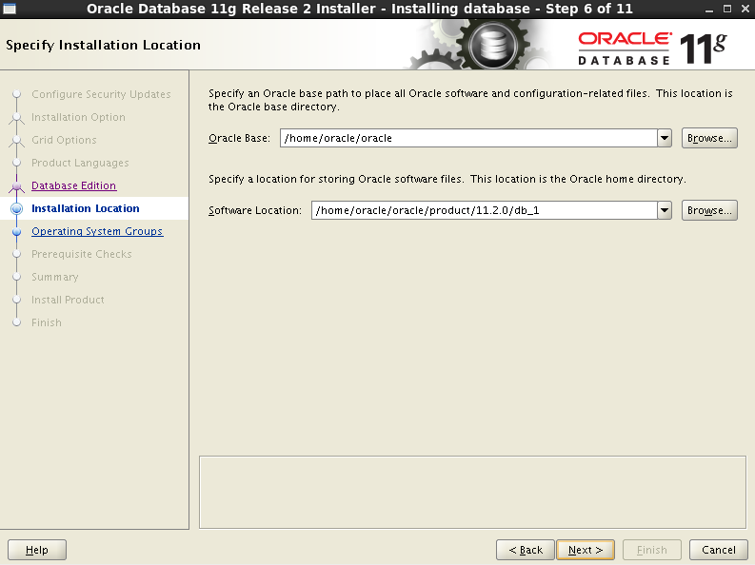

1. 点击【Next】按钮。

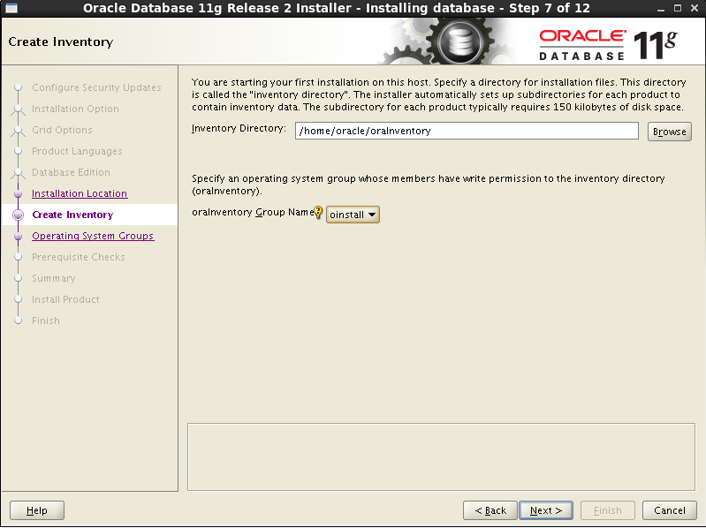

1. 点击【Next】按键。

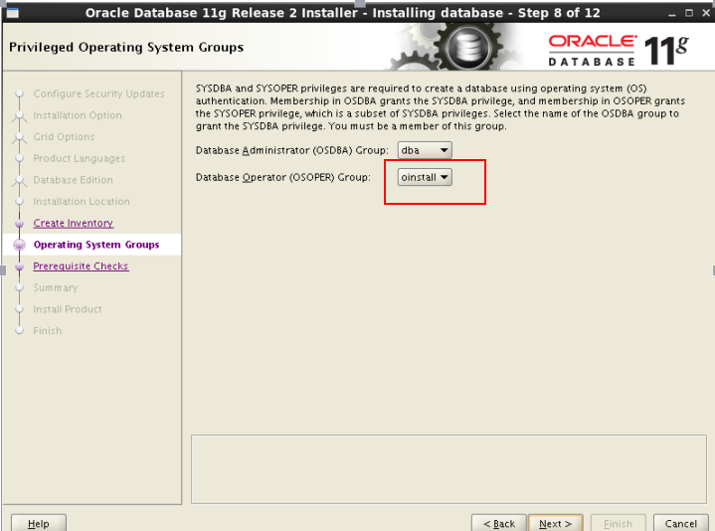

10、点击【Finish】。

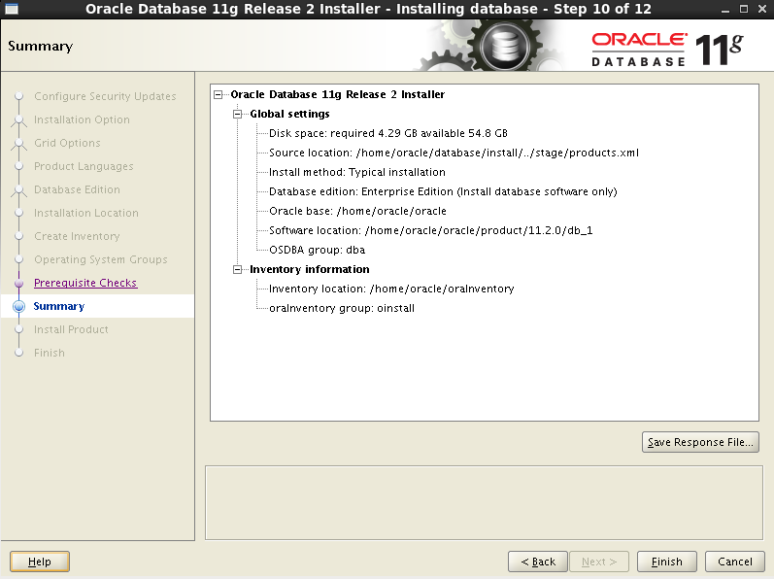

等待安装完成。

12、当出现如下提示时，切换到root用户，执行下面两个脚本后，点击【OK】。

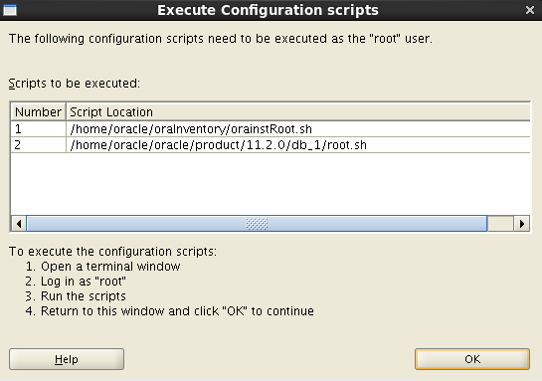

cd /home/oracle/oraInventory/

./orainstRoot.sh

cd /home/oracle/oracle/product/11.2.0.4/db_1/

./root.sh 直接回车

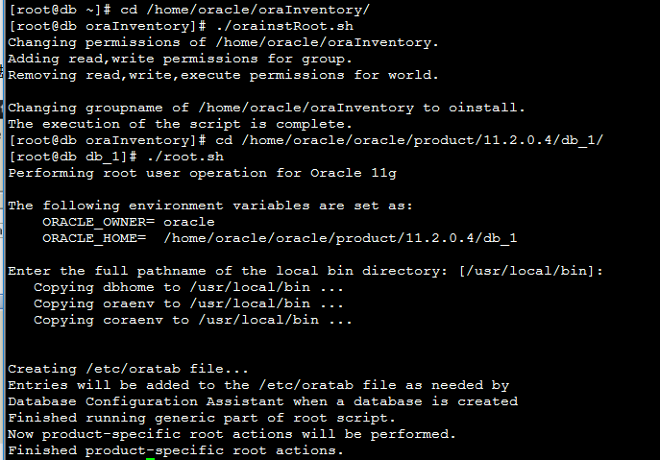

13、点击【Close】按键，完成安装。

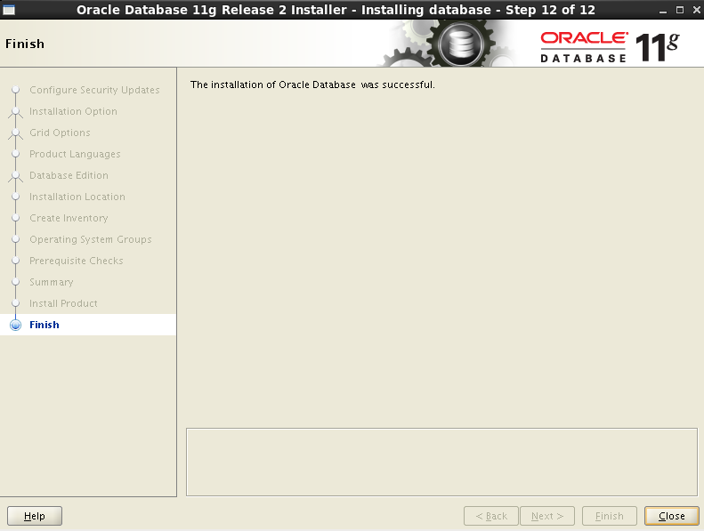

至此，oracle数据库安装完成。

# 配置并启动oracle监听

## 在图形化界面里

cd /home/oracle/oracle/product/11.2.0/db_1/bin

export LANG=en_US

netca

所有步骤均点击next，直到Finish，监听创建完成，且自启动

# 创建并启动oracle全局数据库

1、已Oracle 用户登录Liunx图像化界面下开启一个终端，使用如下命令开

始创建数据库。

cd /home/oracle/oracle/product/11.2.0.4/db_1/bin

dbca

2、点击【Next】按键。

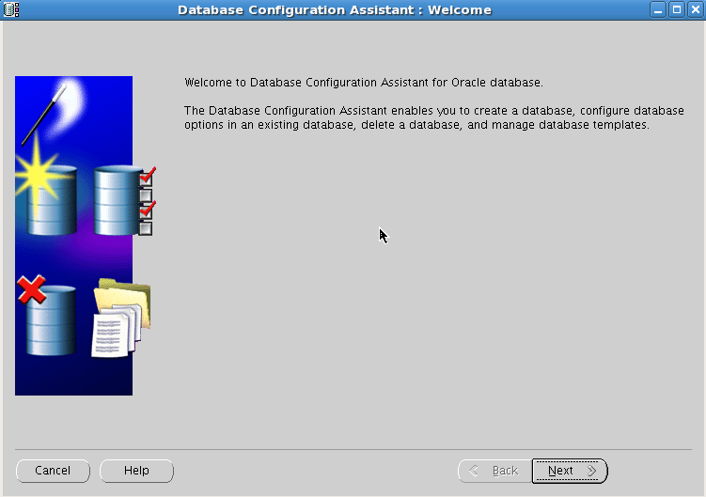

1. 选择【Create a Database】，点击【Next】按键。

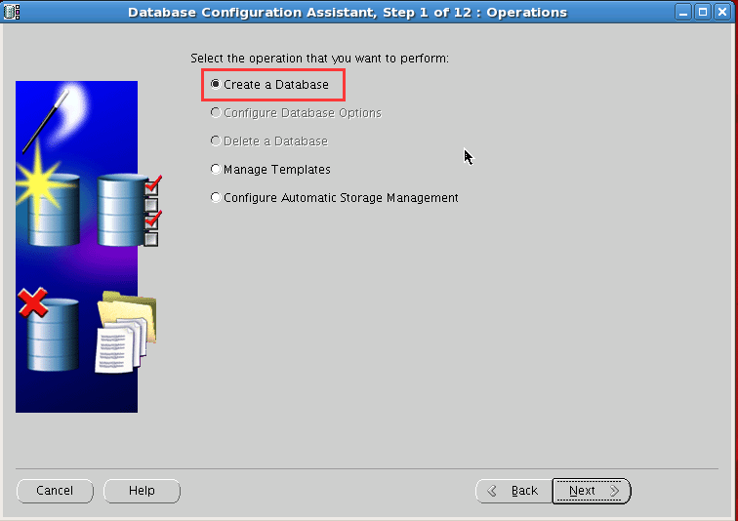

1. 选择【Custom Database】，点击【Next】按键。

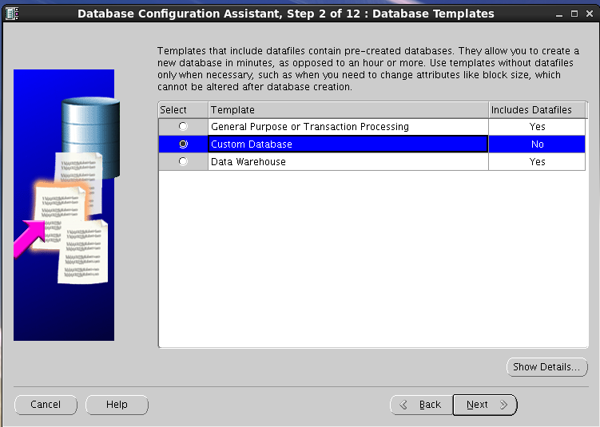

5、在【General Database Name】**处输入orcl**，点击【Next】按键。

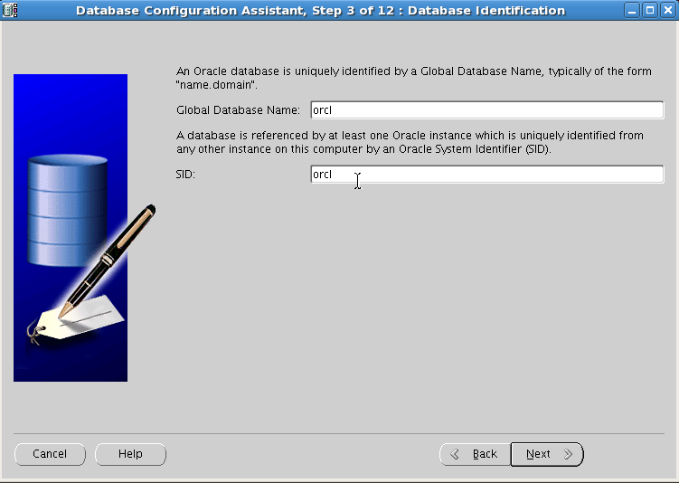

6、去掉勾选项，点击【Next】按键。

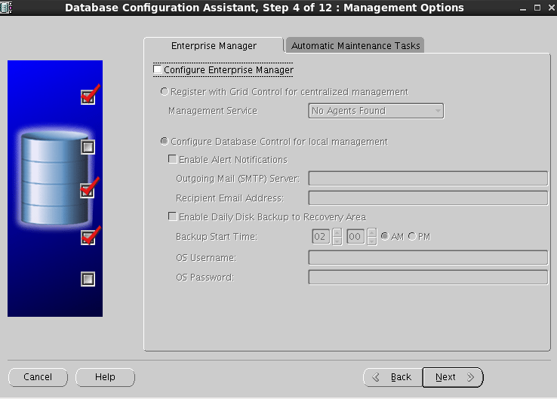

7、输入数据库密码，点击【Next】按键。

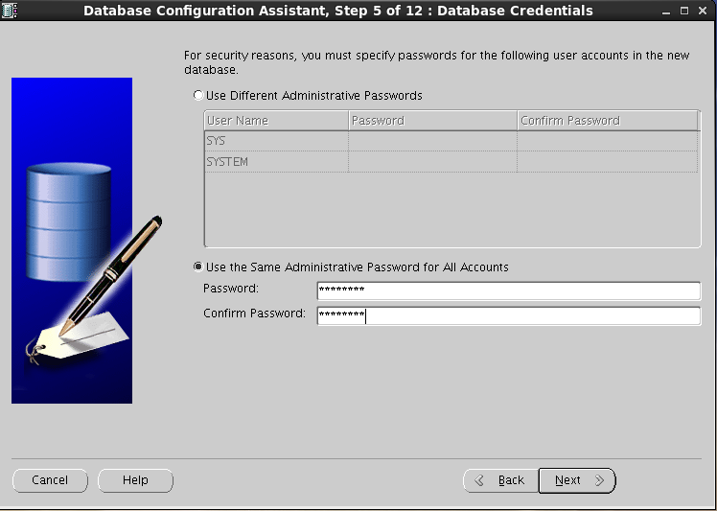

在此，建议选择Use Different Passords,为每个用户设定单独的密码。

8、点击【Next】按键。

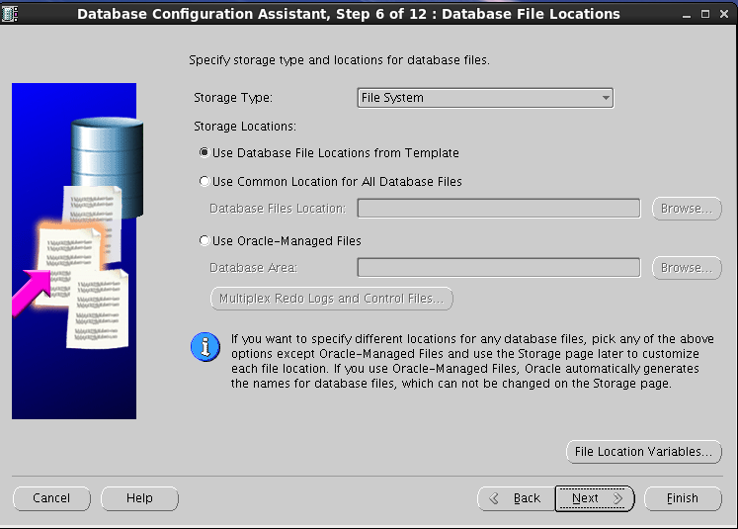

9、点击【Next】按键。

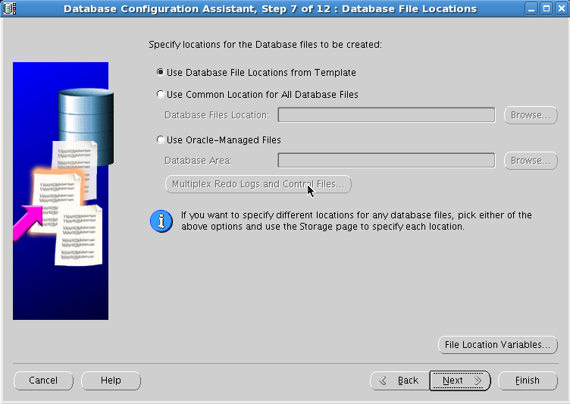

10、点击【Next】按键

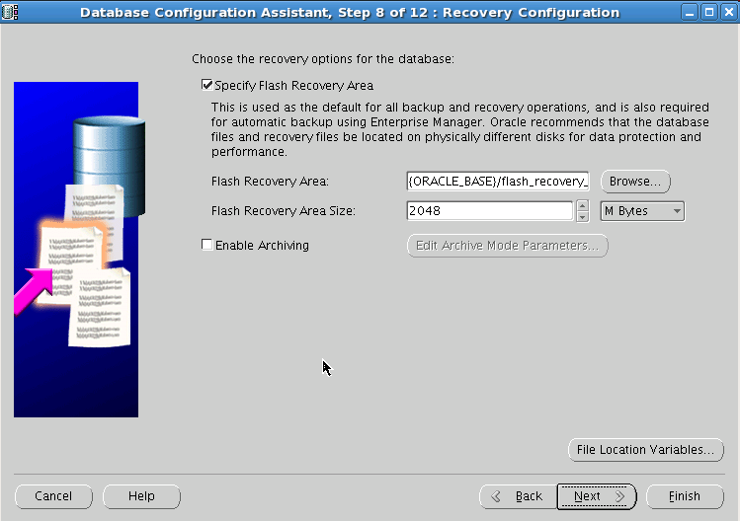

11、点击【Next】按键。

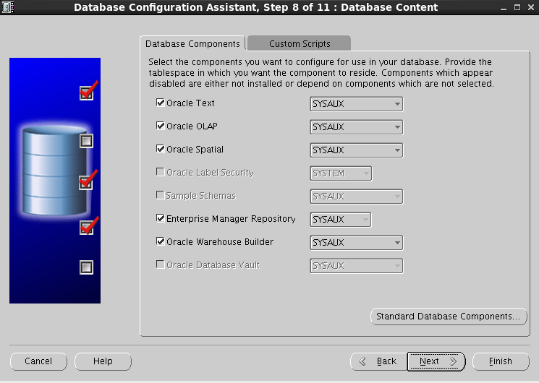

12、点击【Next】。

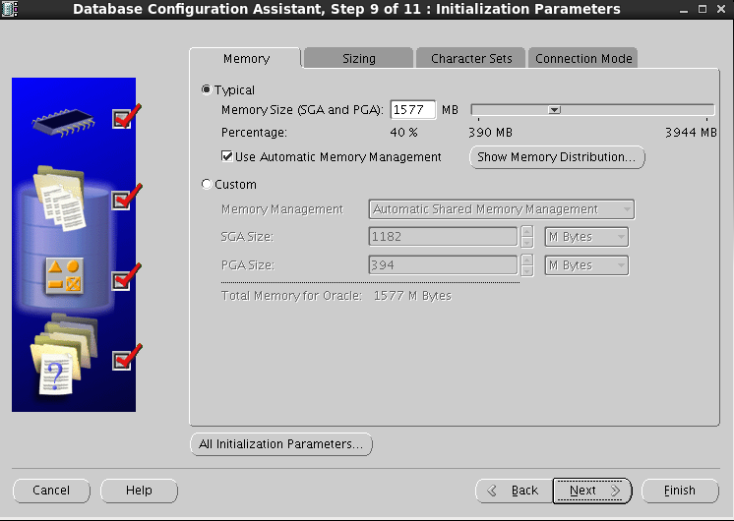

13、将【Character Sets】选项卡里的【Data Character Set】值改为下图所示。

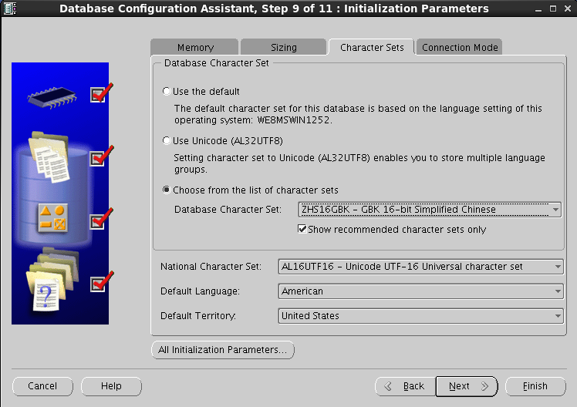

**注：与开发数据库编码ZHS16GBK保持一致，Character Set设置为ZHS16GBK-GBK 16-bit Simplified Chinese**

14、点击【Next】按键。

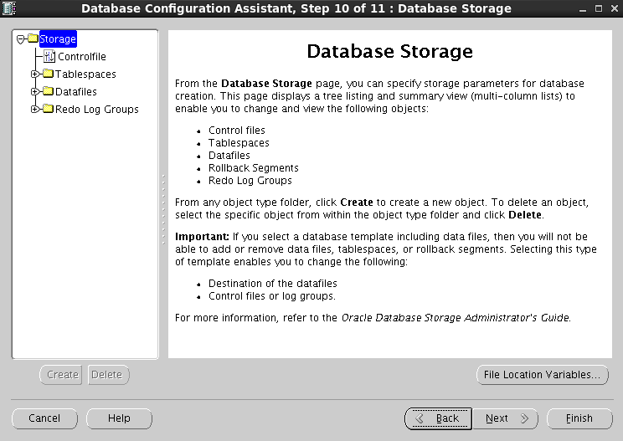

15、点击【Finish】按键。

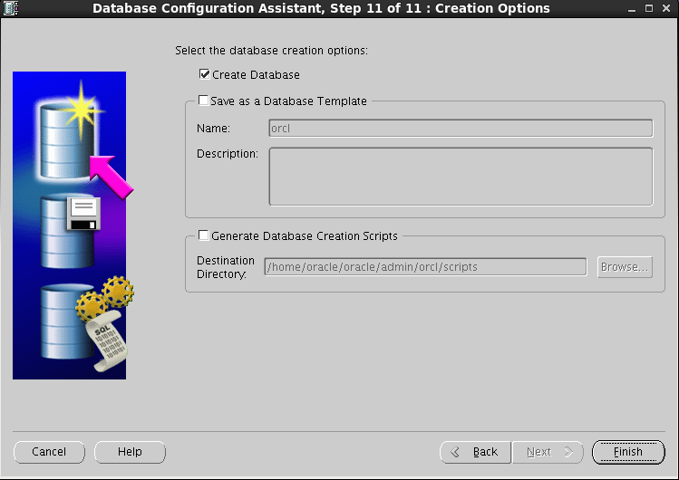

16、点击【OK】按键，开始创建数据库。

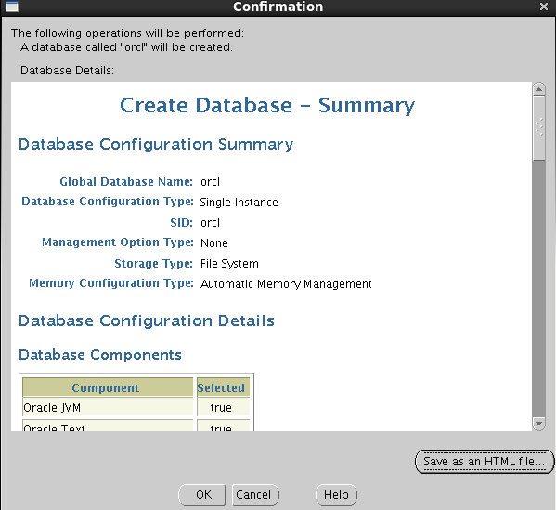

等待数据创建完成。

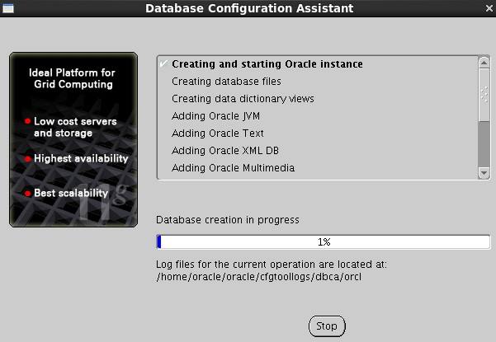

至此Oracle全局数据库创建完成。

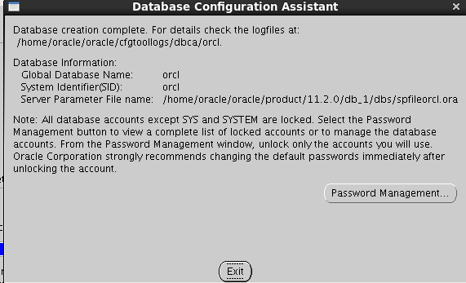

# 常见问题

SQL> startup

ORA-01078: failure in processing system parameters

LRM-00109: could not open parameter file '/home/oracle/oracle/product/11.2.0.4/db_1/dbs/initORCL.ora'

这种情况是在该目录下没有initORCL.ora文件。

解决方法：

把/home/oracle/oracle/admin/orcl/pfile下面的文件拷贝到/home/oracle/oracle/product/11.2.0.4/db_1/dbs/initORCL.ora

cp /home/oracle/oracle/admin/orcl/pfile/init.ora.9252017181019 /home/oracle/oracle/product/11.2.0.4/db_1/dbs/initORCL.ora